# GATEAU NANTAIS AU BEURRE ½ SEL

**Pour 6 personnes préparation 15 mn cuisson 30/40mn**

**(en moules individuels mettre moins de temps de cuisson (15/20mn)**

|  |  |
| --- | --- |
| 150g de sucre en poudre | Glaçage : |
| 125g de beurre demi-sel très ramolli | 1 verre de rhum ou autre |
| 100g de poudre d’amandes | 100g de sucre glace |
| 40g de farine |  |
| 3 œufs entiers |  |
| 4 cuil. A soupe de rhum ou fleur |  |
| d’oranger |  |

1°) Préchauffez le four à 170°/180C (th5-6).

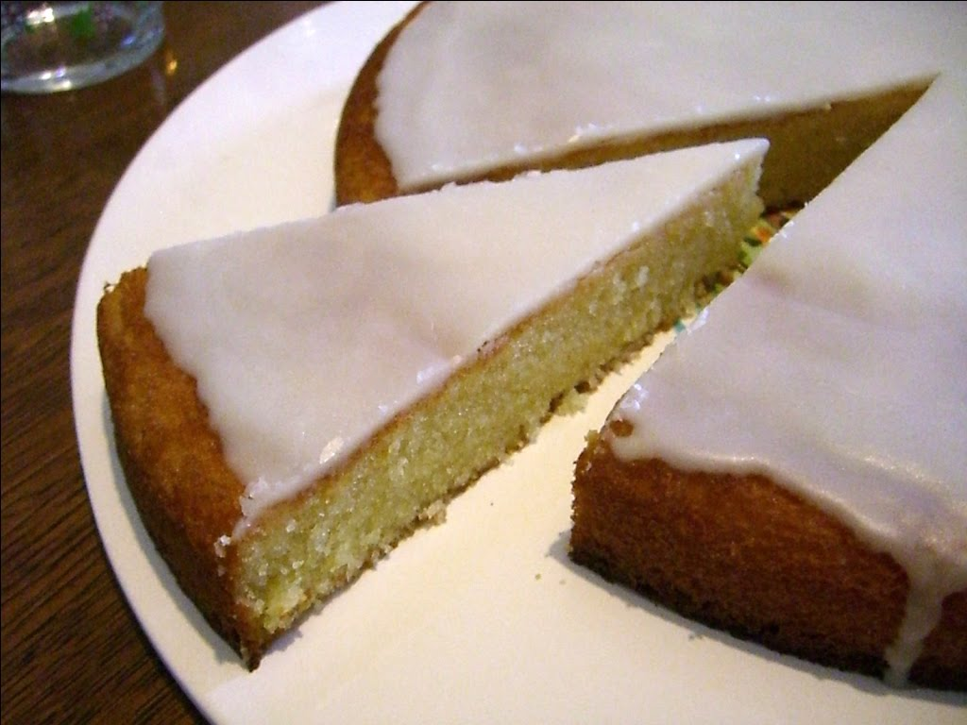

2°) Dans un saladier, travailler le beurre mou et le sucre puis ajoutez la poudre d’amandes.

3°) Dans un bol, battre les œufs entiers à la fourchette et les incorporer petit à petit avec la préparation précédente, terminer par la farine tamisée et le 1er verre de rhum. Mélanger.

4°) Mettre cette préparation dans un moule à manquer de 25cm de diamètre beurré et fariné (gâteau difficile à démouler).

5°) Cuire à four modéré 170/180° de 15 à 20mn. Puis à 150° encore pendant 15/20mn.

6°) Sitôt sortie du four, verser le second verre de rhum sur le gâteau démoulé.

7°) Quand le gâteau est bien froid, faire le glaçage : mélanger le sucre glace avec le dernier verre de rhum, bien étaler sur la gâteau.

Avec les moules individuels TEFAL en métal (6 beaux gâteaux)

***Pour 9 personnes (penser à réduire le temps de cuisson 15/20mn)***

|  |  |
| --- | --- |
| 225g de sucre en poudre | Glaçage : |
| 187g de beurre demi-sel très ramolli | 1 verre de rhum ou autre |
| 150g de poudre d’amandes | 150g de sucre glace |
| 60g de farine |  |
| 4 œufs entiers |  |
| 10 cuil. A soupe de rhum ou fleur |  |
| d’oranger |  |